1. **填空题（每题2分,10题,共20分）**
2. 选择要执行的多个代码块之一用_________________语句。

2、var a = 1;

var str = null;

if(a==1){

str= a--;

}

alert(str) 执行弹出结果为__________。

3、var timer = null,result = 0;if(timer){reulst = 1；}console.log(result);的结果是________。

4、var pwd = "12345",rs;

if(isNaN(pwd)){

rs = "error";

}else{

if(pwd.length>=6 && pwd.length<=12){

rs = "强"

}else{

rs = "弱"；

}

}

console.log(rs);打印结果是_________。

5、var type="";

if(typeof(type)==="undefined"){

type = "default";

}else{

type+='wait';

}

console.log(type);打印结果是_________。

6、var c = 0;

if(c===false){

alert("成立1");

}else{

alert("成立2")

}

最后弹出的结果是____________________。

7、var b=true;

(b == false)?a="true":a="false";

document.write(a);输出结果是____________________。

1. 在if语法中没有 else。仅仅当条件为 true 时，代码才会执行 对么______________。
2. switch语句中，case后边可以包含的语法就是一个正常的表达式，不一定是个常量； 对么_________。
3. Var a = null;

if( i < 10 ){

Alert(“yes”)

}else{

Alert( “No” );

}最后弹出的结果是____________________。

1. **选择题（每题2分,10题,共20分）**

1、var str = 5;

if(str=1){

alert("执行语句1");

}else if(str==5){

alert("执行语句2");

}

最后的运行结果是?：

正确答案：

A 执行语句1 B 执行语句2 C 语法错误 D 只执行赋值str=1

2、var id = 99;

if(!!id){

console.log("true")

}else{

console.log("false")

}打印结果是（ ）：

正确答案：

A 99 B 0 C 1 D 程序报错

3、var a = 1;

var str = null;

if(a==1){

str= a--;

}

alert(str) 最后弹出str的结果是?：

正确答案：

A 1 B null C 0 D -1

4、var str = 1;

if(str==1){

str++;

--str;

}else if(str==1){

str+=2;

}

alert(str)

最后str的结果是?：

正确答案：

A 2 B 3 C 4 D 1

5、switch语句括号里的表达式和case后面的表达式是什么关系（）？：

正确答案：

A 全等比较关系 B 相等的关系 C 没有关系 D 对立的关系

6、var a = 2;

switch (a) {

case 1:

alert("1");

case 2:

alert("2");

case 3:

alert("3");

default:

alert('4');

}执行结果正确的是( )

A 分别弹出1234 B 分别弹出 234 C 程序报错 D 只弹出 2

7、var num = 0;

switch(num!=0){

case 0:

alert(0);

break;

case 1:

alert(1);

break;

case 2:

alert(2);

break;

}

最后执行的结果是?：

正确答案：

A 0 B 1 C 语句错误 D 2

8、(多选)下列选项中那个是switch语句的关键字（）：

正确答案：

A switch B case C default D break

9、(多选)下列选项中if语句的语法错误的是（）：

正确答案：

A var if (condition)statement

B if else statement2

C if (condition)statement else statement2

D (condition)statement statement2

10、(多选)判断语句有哪几种（）？：

正确答案：

A if B if else if C switch D if else

11、(多选)以下可以执行的语句有（）：

正确答案：

A var a = 1; if(a===1){alert("执行")}

B var a = 1; if(a==1) alert("执行");

C var a = 1; if(a===1)else alert("执行");

D var a = 1; if(a==1){alert("执行")}

1. **技能题（每题15分,4题,共60分）**
2. 根据流程图 实现相应功能

要求：If...else与switch的综合应用

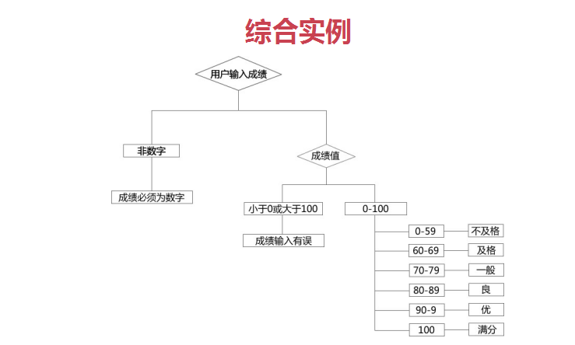

2、var brower = "ie",property = "transform",fullProperty = "";

对brower做出如下判断，根据不同的浏览器添加不同的前缀，添加后放到fullProperty中如：

brower是ie,则给property添加-ms-的前缀，即fullProperty的值为-ms-transform;

brower是chrome,则给property添加-webkit-的前缀

brower是firefox,则给property添加-moz-的前缀

brower是opear,则给property添加-o-的前缀

如果都不是，则告诉用户：“您的浏览器支持property的值”

最后打印输出fullProperty。

3、弹出输入框，要求用户输入会员级别，且根据级别做出判断：

·如果是普通会员，提示用户您享受的折扣是9.5折

·如果是铁牌会员，提示用户您享受的折扣是9折

·如果是铜牌会员，提示用户您享受的折扣是8.5折

·如果是银牌会员，提示用户您享受的折扣是8折

·如果是金牌会员，提示用户您享受的折扣是7.5折

·如果是钻石会员，提示用户您享受的折扣是7折

·如果以上都不是，提示用户您还没有注册，请先注册哦！

4、var id = "1601AJS"，id的值也有可能是"150FEB",也有可能是"FEB1509",也有可能是"1509FEB"等。

针对id进行如下判断：

如果长度不足7位，弹出警告对话框提示用户“班级名称输入错误”

如果id的前4位不是数字，弹出警告对话框提示用户“班级名称输入错误”

否则弹出警告对话框提示用户“ XXXX”届。